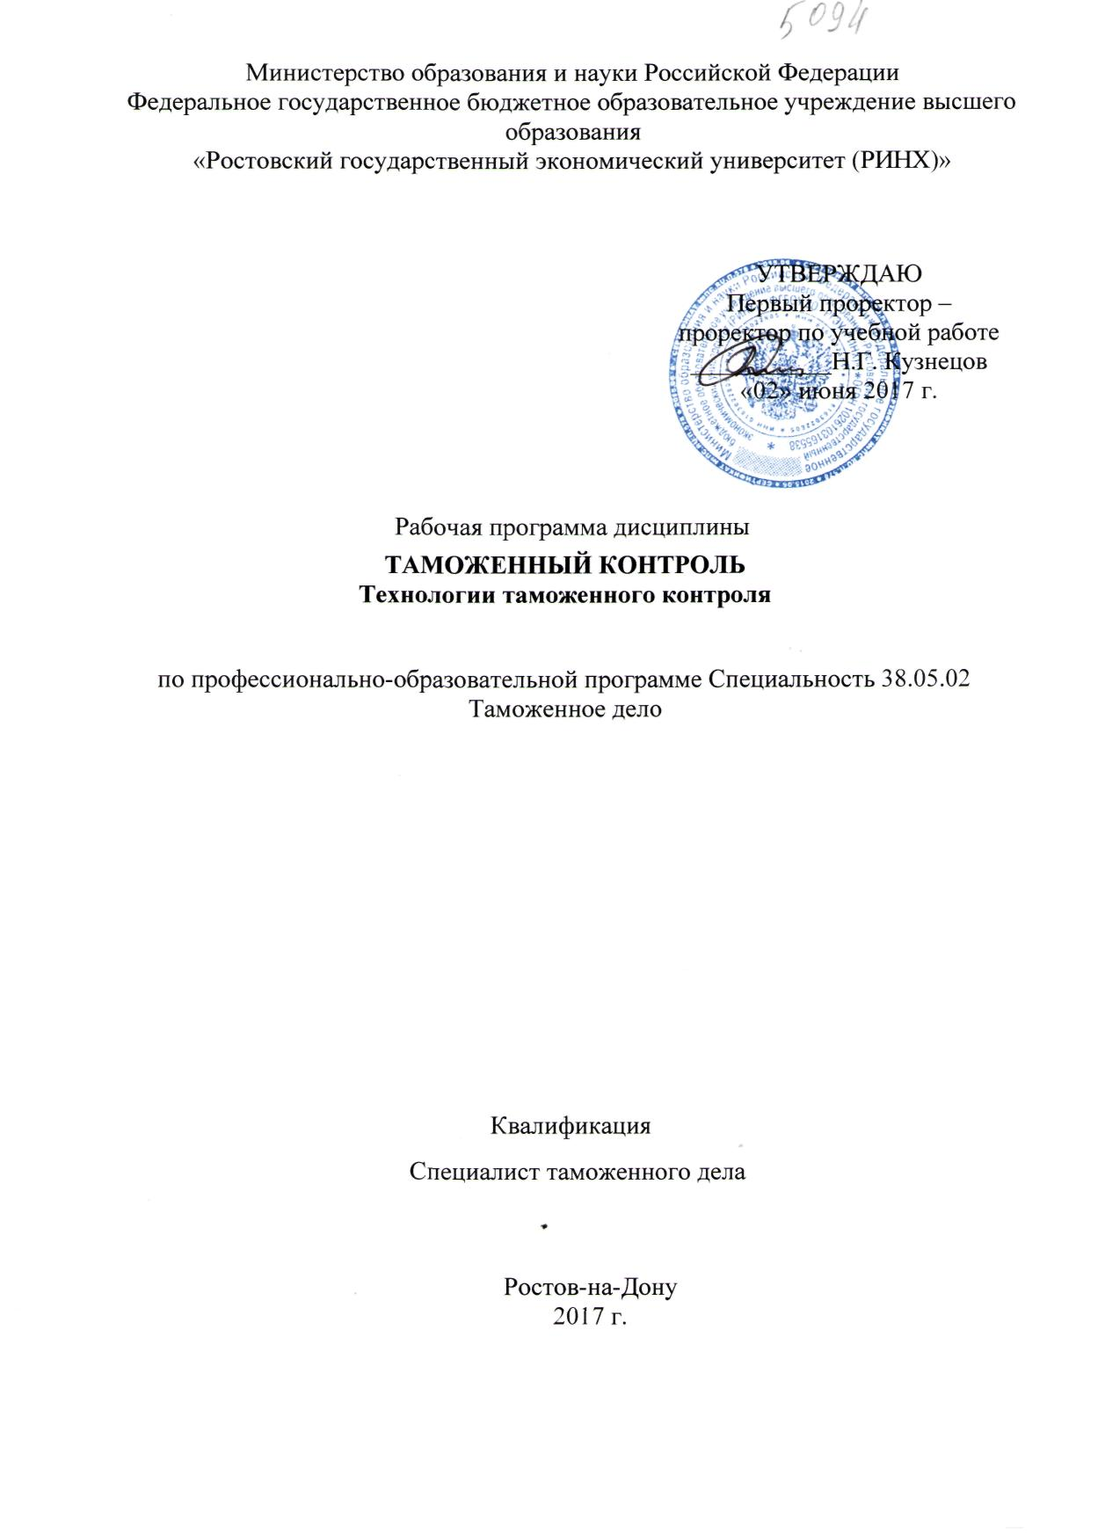

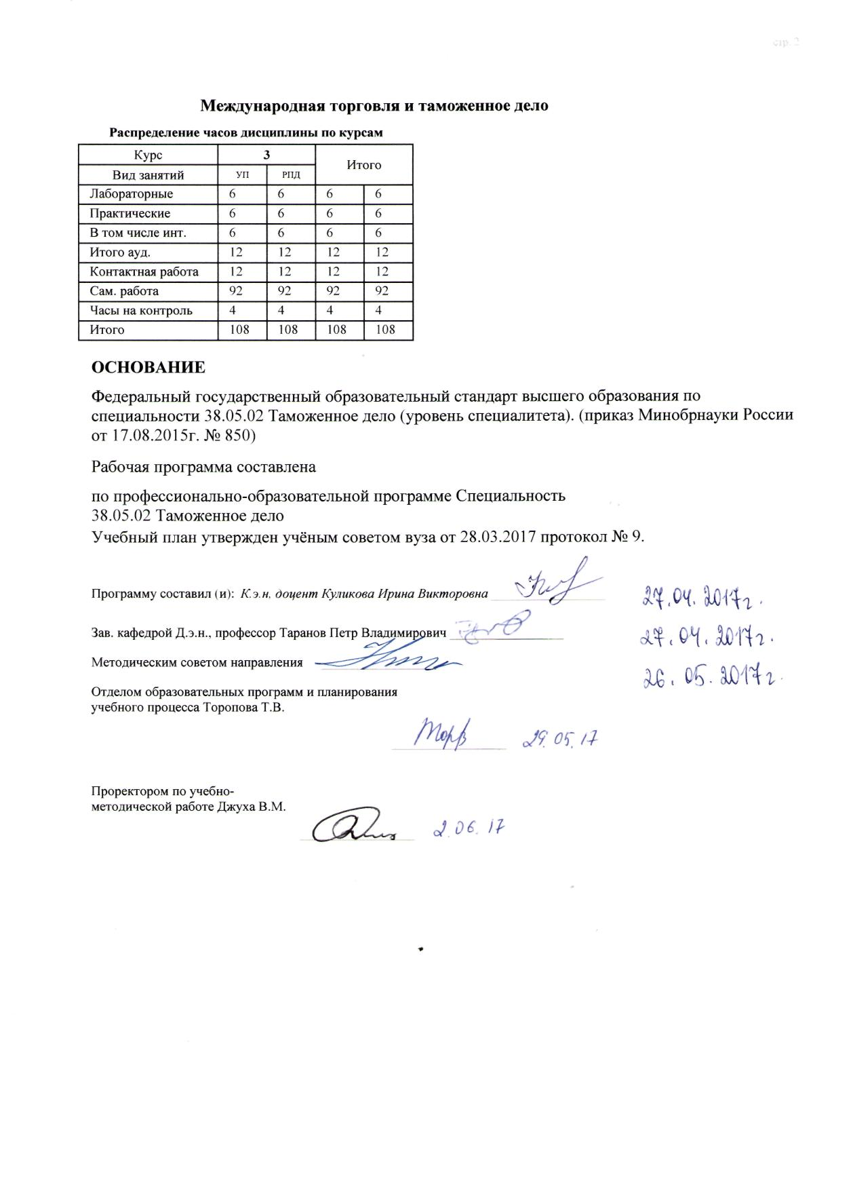

|  |  |  |  |  |  |  |  |  |  |  |  |
| --- | --- | --- | --- | --- | --- | --- | --- | --- | --- | --- | --- |
|  |  |  |  |  |  |  |  |  |  |  | стр. 3 |
|  |  |  |  |  |  |  |  |  |  |  |  |
|  | | | | | | | | | | | |
|  |  |  |  |  |  |  |  |  |  |  |  |
|  | | | | | | | | | | | |
|  |  |  |  |  |  |  |  |  |  |  |  |
|  |  |  |  |  |  | **Визирование РПД для исполнения в очередном учебном году** | | | |  |  |
|  |  |  |  |  |  |  |  |  |  |  |  |
|  | Отдел образовательных программ и планирования учебного процесса Торопова Т.В. | | | | | | |  |  |  |  |
|  |  | | | | *_________________* | | | | | | |
|  |  | | | Рабочая программа пересмотрена, обсуждена и одобрена для  исполнения в 2018-2019 учебном году на заседании | | | |
|  | кафедры | | | | | | | |  | | |
|  |
|  |  | **Международная торговля и таможенное дело** | | | | | | | | | |
|  |  | | | | | | |  |  |  |
|  |  |  |  |  |  |  |  |  |  |  |  |
|  | Зав. кафедрой Д.э.н., профессор Таранов Петр Владимирович _________________ | | | | | | | | | | |
|  | Программу составил (и): | | *К.э.н, доцент Куликова Ирина Викторовна _________________* | | | | | | | | |
|  |
|  |  |  |  |  |  |  |  |  |  |  |  |
|  | | | | | | | | | | | |
|  |  |  |  |  |  |  |  |  |  |  |  |
|  | | | | | | | | | | | |
|  |  |  |  |  |  |  |  |  |  |  |  |
|  |  |  |  |  |  | **Визирование РПД для исполнения в очередном учебном году** | | | |  |  |
|  |  |  |  |  |  |  |  |  |  |  |  |
|  | Отдел образовательных программ и планирования учебного процесса Торопова Т.В. | | | | | | |  |  |  |  |
|  | Рабочая программа пересмотрена, обсуждена и одобрена для  исполнения в 2019-2020 учебном году на заседании | | | | | | | | | | |
|  | кафедры | | | | | | | |  | | |
|  |  | **Международная торговля и таможенное дело** | | | | | | | | | |
|  |  | | | | | | |  |  |  |
|  | Зав. кафедрой Д.э.н., профессор Таранов Петр Владимирович _________________ | | | | | | | | | | |
|  | Программу составил (и): | | | *К.э.н, доцент Куликова Ирина Викторовна _________________* | | | | | | | |
|  |  |  |  |  |  |  |  |  |  |  |  |
|  | | | | | | | | | | | |
|  |  |  |  |  |  |  |  |  |  |  |  |
|  | | | | | | | | | | | |
|  |  |  |  |  |  |  |  |  |  |  |  |
|  |  |  |  |  |  | **Визирование РПД для исполнения в очередном учебном году** | | | |  |  |
|  | Отдел образовательных программ и планирования учебного процесса Торопова Т.В. | | | | | | |  |  |  |  |
|  | Рабочая программа пересмотрена, обсуждена и одобрена для  исполнения в 2020-2021 учебном году на заседании | | | | | | | | | | |
|  |
|  | кафедры | | | | | | | |  | | |
|  |  |  |  |
|  |  | **Международная торговля и таможенное дело** | | | | | | | | | |
|  | Зав. кафедрой Д.э.н., профессор Таранов Петр Владимирович _________________ | | | | | | | | | | |
|  |
|  | Программу составил (и): | | | *К.э.н, доцент Куликова Ирина Викторовна _________________* | | | | | | | |
|  |  |  |  |  |  |  |  |  |  |  |  |
|  | | | | | | | | | | | |
|  |  |  |  |  |  |  |  |  |  |  |  |
|  | | | | | | | | | | | |
|  |  |  |  |  |  |  |  |  |  |  |  |
|  |  |  |  |  |  | **Визирование РПД для исполнения в очередном учебном году** | | | |  |  |
|  | Отдел образовательных программ и планирования учебного процесса Торопова Т.В. | | | | | | |  |  |  |  |
|  | Рабочая программа пересмотрена, обсуждена и одобрена для  исполнения в 2021-2022 учебном году на заседании | | | | | | | | | | |
|  | кафедры | | | | | | | |  | | |
|  |  |  |  |
|  |  | **Международная торговля и таможенное дело** | | | | | | | | | |
|  |  | | | | | | |  |  |  |
|  | Зав. кафедрой Д.э.н., профессор Таранов Петр Владимирович _________________ | | | | | | | | | | |
|  | Программу составил (и): | | | *К.э.н, доцент Куликова Ирина Викторовна _________________* | | | | | | | |
|  |  | | | | | | | | | | |

|  |  |  |  |  |  |  |  |  |  |  |  |  |
| --- | --- | --- | --- | --- | --- | --- | --- | --- | --- | --- | --- | --- |
| УП: 38.05.02_1.plz.xml | | | | | |  |  |  |  |  |  | стр. 4 |
| **1. ЦЕЛИ ОСВОЕНИЯ ДИСЦИПЛИНЫ** | | | | | | | | | | | | |
| 1.1 | Цели освоения дисциплины: заключаются в изучении современных форм и методов проведения таможенного контроля при перемещении товаров через таможенную границу ЕАЭС различными видами транспорта и помещении товаров под таможенные процедуры, изучение таможенных операций и таможенных процедур таможенного контроля товаров и транспортных средств. | | | | | | | | | | | |
| 1.2 | Задачи: научить студентов владеть теоретическими и специальными знаниями по вопросам организации таможенного контроля товаров и транспортных средств; изучить современные формы и методы таможенного контроля в торговом и неторговом обороте; освоить порядок и организацию производства таможенных процедур товаров и транспортных средств, перемещаемых различными видами транспорта и помещаемых под таможенные процедуры. | | | | | | | | | | | |
|  |  |  |  |  |  |  |  |  |  |  |  |  |
| **2. МЕСТО ДИСЦИПЛИНЫ В СТРУКТУРЕ ОБРАЗОВАТЕЛЬНОЙ ПРОГРАММЫ** | | | | | | | | | | | | |
| Цикл (раздел) ООП: | | | | Б1.Б | | | | | | | | |
| **2.1** | **Требования к предварительной подготовке обучающегося:** | | | | | | | | | | | |
| 2.1.1 | Необходимыми условиями для успешного освоения дисциплины являются навыки, знания и умения, полученные в результате изучения дисциплин: | | | | | | | | | | | |
| 2.1.2 | Основы таможенного дела. | | | | | | | | | | | |
| 2.1.3 | Организация таможенного контроля товаров и транспортных средств; | | | | | | | | | | | |
| **2.2** | **Дисциплины и практики, для которых освоение данной дисциплины (модуля) необходимо как предшествующее:** | | | | | | | | | | | |
| 2.2.1 | Таможенный контроль отдельных категорий товаров. | | | | | | | | | | | |
| 2.2.2 | Таможенное оформление товаров и транспортных средств. | | | | | | | | | | | |
| 2.2.3 | Таможенный контроль после выпуска товаров. | | | | | | | | | | | |
| 2.2.4 | Организация таможенного дела за рубежом. | | | | | | | | | | | |
|  |  |  |  |  |  |  |  |  |  |  |  |  |
| **3. ТРЕБОВАНИЯ К РЕЗУЛЬТАТАМ ОСВОЕНИЯ ДИСЦИПЛИНЫ** | | | | | | | | | | | | |
| **ПК-3: способностью владением навыками применения технических средств таможенного контроля и эксплуатации оборудования и приборов** | | | | | | | | | | | | |
| **Знать:** | | | | | | | | | | | | |
| Уровень 1 | | | основные функции и задачи таможенных органов при осуществлении таможенного контроля; | | | | | | | | | |
|  |  |  |  |  |  |  |  |  |  |
| Уровень 2 | | | формы и порядок проведения таможенного контроля в РФ; | | | | | | | | | |
|  |  |  |  |  |  |  |  |  |  |
| Уровень 3 | | | порядок таможенного оформления и таможенного контроля при декларировании и выпуске товаров. | | | | | | | | | |
|  |  |  |  |  |  |  |  |  |  |
| **Уметь:** | | | | | | | | | | | | |
| Уровень 1 | | | правильно применять законодательные акты, нормативные документы в практике проведения таможенного контроля; | | | | | | | | | |
| Уровень 2 | | | контролировать правильность заполнения и своевременность подачи таможенной декларации; | | | | | | | | | |
|  |  |  |  |  |  |  |  |  |  |
| Уровень 3 | | | при международных перевозках различными видами транспорта применять различные формы таможенного контроля товаров и транспортных средств, осуществляющих их перевозку. | | | | | | | | | |
| **Владеть:** | | | | | | | | | | | | |
| Уровень 1 | | | осуществлением таможенного контроля товаров и транспортных средств с использованием технических средств таможенного контроля; | | | | | | | | | |
| Уровень 2 | | | разнообразными методами оценки и анализа информации, используемой в практике таможенного контроля; | | | | | | | | | |
|  |  |  |  |  |  |  |  |  |  |
| Уровень 3 | | | организацией проведения систематической работы по формированию и непрерывному обновлению источников информации в области таможенного оформления и таможенного контроля товаров и транспортных средств. | | | | | | | | | |
|  |  |  |  |  |  |  |  |  |  |  |  |  |
| **4. СТРУКТУРА И СОДЕРЖАНИЕ ДИСЦИПЛИНЫ (МОДУЛЯ)** | | | | | | | | | | | | |
| **Код занятия** | | **Наименование разделов и тем /вид занятия/** | | | **Семестр / Курс** | | **Часов** | **Компетен-**  **ции** | **Литература** | **Интер акт.** | **Примечание** | |
|  | | **Раздел 1. Модуль 1.Принципы осуществления таможенного контроля товаров и транспортных средств** | | |  | |  |  |  |  |  | |

|  |  |  |  |  |  |  |  |  |  |
| --- | --- | --- | --- | --- | --- | --- | --- | --- | --- |
| УП: 38.05.02_1.plz.xml | | |  |  |  |  |  |  | стр. 5 |
| 1.1 | Тема 1.1 «Основные функции таможенных органов в производстве таможенного контроля. Принципы, формы и порядок проведения таможенного контроля». Таможенный контроль товаров и транспортных средств, перемещаемых через таможенную границу ЕАЭС. Общие положения. Концепция применения системы управления рисками в таможенных органах Российской Федерации.  Формы таможенного контроля. Их краткая характеристика.  Места пересечения товарами и транспортными средствами таможенной границы, производства таможенного контроля и таможенного оформления.  Зоны таможенного контроля. Время нахождения товаров и транспортных средств под таможенным контролем.  Функции, обязанности, правомочия и ответственность таможенных органов при осуществлении таможенного контроля. Обязанность таможенных органов за соблюдение таможенного законодательства.  Порядок проведения таможенного контроля. Организация взаимодействия между соответствующими структурными подразделениями таможенных органов. /Лаб/ | 3 | | 2 | ПК-3 | Л1.1 Л2.1 Л2.2 Л3.1  Э1 | 0 |  | |
| 1.2 | Тема 1.1 «Основные функции таможенных органов в производстве таможенного контроля. Принципы, формы и порядок проведения таможенного контроля». Таможенный контроль товаров и транспортных средств, перемещаемых через таможенную границу ЕАЭС. Общие положения. Концепция применения системы управления рисками в таможенных органах Российской Федерации.  Формы таможенного контроля. Их краткая характеристика.  Места пересечения товарами и транспортными средствами таможенной границы, производства таможенного контроля и таможенного оформления.  Зоны таможенного контроля. Время нахождения товаров и транспортных средств под таможенным контролем.  Функции, обязанности, правомочия и ответственность таможенных органов при осуществлении таможенного контроля. Обязанность таможенных органов за соблюдение таможенного законодательства.  Порядок проведения таможенного контроля. Организация взаимодействия между соответствующими структурными подразделениями таможенных органов. /Пр/ | 3 | | 2 | ПК-3 | Л1.1 Л2.1 Л2.2 Л3.1  Э1 Э2 Э3 | 2 |  | |

|  |  |  |  |  |  |  |  |  |  |
| --- | --- | --- | --- | --- | --- | --- | --- | --- | --- |
| УП: 38.05.02_1.plz.xml | | |  |  |  |  |  |  | стр. 6 |
| 1.3 | Тема 1.1 «Основные функции таможенных органов в производстве таможенного контроля. Принципы, формы и порядок проведения таможенного контроля». Таможенный контроль товаров и транспортных средств, перемещаемых через таможенную границу ЕАЭС. Общие положения. Концепция применения системы управления рисками в таможенных органах Российской Федерации.  Формы таможенного контроля. Их краткая характеристика.  Места пересечения товарами и транспортными средствами таможенной границы, производства таможенного контроля и таможенного оформления.  Зоны таможенного контроля. Время нахождения товаров и транспортных средств под таможенным контролем.  Функции, обязанности, правомочия и ответственность таможенных органов при осуществлении таможенного контроля. Обязанность таможенных органов за соблюдение таможенного законодательства.  Порядок проведения таможенного контроля. Организация взаимодействия между соответствующими структурными подразделениями таможенных органов. /Ср/ | 3 | | 24 | ПК-3 | Л1.1 Л2.1 Л2.2 Л3.1 | 0 |  | |

|  |  |  |  |  |  |  |  |  |  |
| --- | --- | --- | --- | --- | --- | --- | --- | --- | --- |
| УП: 38.05.02_1.plz.xml | | |  |  |  |  |  |  | стр. 7 |
| 1.4 | Тема 1.2 «Таможенный контроль при помещении товаров и транспортных средств под таможенные процедуры и особенности применения». Таможенный кодекс ЕАЭС о процедуре таможенного транзита (ТТ). Условия помещения товаров и транспортных средств под процедуру ТТ. Срок таможенного транзита. Место доставки товаров при ТТ.  Права, обязанности и ответственность перевозчика и экспедитора при ТТ.  Таможенный контроль товаров, перемещаемых между таможенными учреждениями. Таможенный кодекс ЕАЭС о мерах по обеспечению соблюдения таможенного законодательства при перевозке товаров и документов на них под таможенным контролем. Таможенное сопровождение товаров и транспортных средств.  Правила оборудования транспортных средств (контейнеров) для перевозки товаров под таможенными печатями и пломбами и порядок допущения для таких перевозок.  Взаимодействие таможенных органов отправления и назначения при осуществлении ТТ.  Назначение транзитной декларации, порядок её заполнения и использования в целях контроля при таможенном транзите товаров.  Таможенные процедуры как вид таможенного регулирования. Понятие таможенной процедуры. Виды таможенных процедур. Их классификация согласно Таможенному кодексу таможенного союза. Право выбора и изменения таможенной процедуры.  Порядок заявления и применения таможенных процедур в зависимости от таможенных целей. Обстоятельства, исключающие возможность заявления некоторых таможенных процедур.  Таможенная процедура и условия её применения. Общая характеристика назначения, содержания и отличительных признаков таможенных процедур, применяемых при таможенном оформлении товаров и транспортных средств.  Таможенный контроль документов и сведений, необходимых при помещении товаров под определенную таможенную процедуру.  Особенности осуществления таможенного контроля о зависимости от таможенной процедуры, избранной для перемещаемых через таможенную границу ЕАЭС товаров и транспортных средств. /Лаб/ | 3 | | 2 | ПК-3 | Л1.1 Л2.2 Л3.1 | 0 |  | |

|  |  |  |  |  |  |  |  |  |  |
| --- | --- | --- | --- | --- | --- | --- | --- | --- | --- |
| УП: 38.05.02_1.plz.xml | | |  |  |  |  |  |  | стр. 8 |
| 1.5 | Тема 1.2 «Таможенный контроль при помещении товаров и транспортных средств под таможенные процедуры и особенности применения». Таможенный кодекс ЕАЭС о процедуре таможенного транзита (ТТ). Условия помещения товаров и транспортных средств под процедуру ТТ. Срок таможенного транзита. Место доставки товаров при ТТ.  Права, обязанности и ответственность перевозчика и экспедитора при ТТ.  Таможенный контроль товаров, перемещаемых между таможенными учреждениями. Таможенный кодекс ЕАЭС о мерах по обеспечению соблюдения таможенного законодательства при перевозке товаров и документов на них под таможенным контролем. Таможенное сопровождение товаров и транспортных средств.  Правила оборудования транспортных средств (контейнеров) для перевозки товаров под таможенными печатями и пломбами и порядок допущения для таких перевозок.  Взаимодействие таможенных органов отправления и назначения при осуществлении ТТ.  Назначение транзитной декларации, порядок её заполнения и использования в целях контроля при таможенном транзите товаров.  Таможенные процедуры как вид таможенного регулирования. Понятие таможенной процедуры. Виды таможенных процедур. Их классификация согласно Таможенному кодексу таможенного союза. Право выбора и изменения таможенной процедуры.  Порядок заявления и применения таможенных процедур в зависимости от таможенных целей. Обстоятельства, исключающие возможность заявления некоторых таможенных процедур.  Таможенная процедура и условия её применения. Общая характеристика назначения, содержания и отличительных признаков таможенных процедур, применяемых при таможенном оформлении товаров и транспортных средств.  Таможенный контроль документов и сведений, необходимых при помещении товаров под определенную таможенную процедуру.  Особенности осуществления таможенного контроля о зависимости от таможенной процедуры, избранной для перемещаемых через таможенную границу ЕАЭС товаров и транспортных средств. /Пр/ | 3 | | 2 | ПК-3 | Л1.1 Л2.1 Л2.2 Л3.1  Э1 Э2 | 2 |  | |

|  |  |  |  |  |  |  |  |  |  |
| --- | --- | --- | --- | --- | --- | --- | --- | --- | --- |
| УП: 38.05.02_1.plz.xml | | |  |  |  |  |  |  | стр. 9 |
| 1.6 | Тема 1.2 «Таможенный контроль при помещении товаров и транспортных средств под таможенные процедуры и особенности применения». Таможенный кодекс ЕАЭС о процедуре таможенного транзита (ТТ). Условия помещения товаров и транспортных средств под процедуру ТТ. Срок таможенного транзита. Место доставки товаров при ТТ.  Права, обязанности и ответственность перевозчика и экспедитора при ТТ.  Таможенный контроль товаров, перемещаемых между таможенными учреждениями. Таможенный кодекс ЕАЭС о мерах по обеспечению соблюдения таможенного законодательства при перевозке товаров и документов на них под таможенным контролем. Таможенное сопровождение товаров и транспортных средств.  Правила оборудования транспортных средств (контейнеров) для перевозки товаров под таможенными печатями и пломбами и порядок допущения для таких перевозок.  Взаимодействие таможенных органов отправления и назначения при осуществлении ТТ.  Назначение транзитной декларации, порядок её заполнения и использования в целях контроля при таможенном транзите товаров.  Таможенные процедуры как вид таможенного регулирования. Понятие таможенной процедуры. Виды таможенных процедур. Их классификация согласно Таможенному кодексу таможенного союза. Право выбора и изменения таможенной процедуры.  Порядок заявления и применения таможенных процедур в зависимости от таможенных целей. Обстоятельства, исключающие возможность заявления некоторых таможенных процедур.  Таможенная процедура и условия её применения. Общая характеристика назначения, содержания и отличительных признаков таможенных процедур, применяемых при таможенном оформлении товаров и транспортных средств.  Таможенный контроль документов и сведений, необходимых при помещении товаров под определенную таможенную процедуру.  Особенности осуществления таможенного контроля о зависимости от таможенной процедуры, избранной для перемещаемых через таможенную границу ЕАЭС товаров и транспортных средств. /Ср/ | 3 | | 34 | ПК-3 | Л1.1 Л2.2 Л3.1 | 0 |  | |

|  |  |  |  |  |  |  |  |  |  |
| --- | --- | --- | --- | --- | --- | --- | --- | --- | --- |
| УП: 38.05.02_1.plz.xml | | |  |  |  |  |  |  | стр. 10 |
|  | **Раздел 2. Модуль 2.Организация таможенного контроля при перемещении товаров различными видами транспорта** |  | |  |  |  |  |  | |
| 2.1 | Тема 2.1 «Особенности таможенного контроля товаров и транспортных средств при автомобильных перевозках». Нормативное регулирование таможенного контроля автомобильных перевозок. Документы и сведения, представляемые при перевозке автомобильным транспортом.  Порядок таможенного контроля товаров, перевозимых автомобильным видом транспорта. Технология таможенного контроля в пограничных пунктах пропуска и местах производства таможенного оформления.  Таможенный контроль при перевозке товаров таможенным перевозчиком. Таможенный контроль при перевозке товаров по процедуре МДП (Международная дорожная перевозка). Назначение книжки МДП, правила её заполнения и использования для таможенных целей. /Лаб/ | 3 | | 2 | ПК-3 | Л1.1 Л2.1 Л3.1  Э2 | 0 |  | |
| 2.2 | Тема 2.1 «Особенности таможенного контроля товаров и транспортных средств при автомобильных перевозках». Нормативное регулирование таможенного контроля автомобильных перевозок. Документы и сведения, представляемые при перевозке автомобильным транспортом.  Порядок таможенного контроля товаров, перевозимых автомобильным видом транспорта. Технология таможенного контроля в пограничных пунктах пропуска и местах производства таможенного оформления.  Таможенный контроль при перевозке товаров таможенным перевозчиком. Таможенный контроль при перевозке товаров по процедуре МДП (Международная дорожная перевозка). Назначение книжки МДП, правила её заполнения и использования для таможенных целей. /Пр/ | 3 | | 2 | ПК-3 | Л1.1 Л2.2 Л3.1  Э1 Э3 | 2 |  | |

|  |  |  |  |  |  |  |  |  |  |
| --- | --- | --- | --- | --- | --- | --- | --- | --- | --- |
| УП: 38.05.02_1.plz.xml | | |  |  |  |  |  |  | стр. 11 |
| 2.3 | Тема 2.1 «Особенности таможенного контроля товаров и транспортных средств при автомобильных перевозках». Нормативное регулирование таможенного контроля автомобильных перевозок. Документы и сведения, представляемые при перевозке автомобильным транспортом.  Порядок таможенного контроля товаров, перевозимых автомобильным видом транспорта. Технология таможенного контроля в пограничных пунктах пропуска и местах производства таможенного оформления.  Таможенный контроль при перевозке товаров таможенным перевозчиком. Таможенный контроль при перевозке товаров по процедуре МДП (Международная дорожная перевозка). Назначение книжки МДП, правила её заполнения и использования для таможенных целей. /Ср/ | 3 | | 34 | ПК-3 | Л1.1 Л2.2 Л3.1  Э1 | 0 |  | |
| 2.4 | /Зачёт/ | 3 | | 4 | ПК-3 | Л1.1 Л2.1 Л2.2 Л3.1 | 0 |  | |
|  |  |  |  |  |  |  |  |  |  |
| **5. ФОНД ОЦЕНОЧНЫХ СРЕДСТВ** | | | | | | | | | |
| **5.1. Фонд оценочных средств для проведения промежуточной аттестации** | | | | | | | | | |
| Вопросы к зачету  1. Таможенный контроль товаров и транспортных средств, перемещаемых через таможенную границу ЕАЭС.  2. Применение системы управления рисками в таможенных органах Российской Федерации.  3. Характеристика форм таможенного контроля и порядок проведения таможенного контроля.  4. Зоны таможенного контроля. Товары, находящиеся под таможенным контролем.  5. Содержание функций, обязанностей, правомочий и ответственности таможенных органов при осуществлении таможенного контроля.  6. Обязанности таможенных органов при проведении таможенного контроля и ответственность за соблюдение таможенного законодательства.  7. Назначение и содержание таможенной процедуры таможенного транзита (ТТ) (условия помещения товаров и транспортных средств под процедуру ТТ. Срок таможенного транзита. Место доставки товаров при ТТ).  8. Принципы таможенного контроля.  9. Субъекты и объекты таможенного контроля.  10.Освобождение от применения таможенными органами определенных форм таможенного контроля.  11.Права и обязанности декларанта и таможенного представителя.  12.Таможенный контроль при использовании товаров в соответствие с таможенными процедурами временного ввоза, переработки на таможенной территории.  13. Таможенный контроль и его формы.  14. Система управления рисками. Меры, применяемые в рамках профиля риска.  15.Особенности организации международных перевозок автомобильным транспортом по конвенции МДП.  16.Особенности организации международных перевозок автомобильным транспортом по карнету АТА.  17. Технология таможенного контроля товаров и транспортных средств, перемещаемых автомобильным транспортом.  18.Допущение транспортного средства международной перевозки под таможенными пломбами и печатями.  19.Особенности технологии таможенного контроля при убытии товаров таможенного союза с ТТ ЕАЭС.  20. Особенности организации международных перевозок воздушным транспортом.  21. Документы и сведения, представляемые при перевозке автомобильным транспортом. Порядок таможенного контроля товаров, перевозимых автомобильным транспортом.  22.Особенности применения форм таможенного контроля при перемещении товаров и транспортных средств воздушным транспортом.  23.Документы и сведения, представляемые при международной перевозке железнодорожным транспортом. Порядок таможенного контроля товаров, перевозимых железнодорожным видом транспорта.  24.Документы и сведения, представляемые при международной перевозке водными видами транспорта. Порядок таможенного контроля товаров, перевозимых водными видами транспорта.  25.Таможенный контроль российских и иностранных торговых судов по «приходу» и по «отходу». Формирование судовых дел на «приход» и «отход».  26.Документы и сведения, представляемые при международной перевозке воздушным видом транспорта. Порядок таможенного контроля товаров, перевозимых воздушным видом транспорта. | | | | | | | | | |

|  |  |  |  |  |  |  |
| --- | --- | --- | --- | --- | --- | --- |
| УП: 38.05.02_1.plz.xml | | | |  |  | стр. 12 |
| 27.Таможенный контроль, за соблюдением порядка перемещения энергоносителей по системе магистральных трубопроводов и по линиям электропередачи, предусмотренного таможенным законодательством. Порядок декларирования товаров, перемещаемых трубопроводным транспортом.  28. Таможенный контроль международных почтовых отправлений Оформление акта Всемирного почтового союза (ВПС), регулирующего международный почтовый обмен.  29.Основные положения законодательства таможенного союза, регламентирующие перемещение международных почтовых отправлений (МПО). Список предметов, запрещенных к пересылке в отправлениях письменной корреспонденции. Места почтового обмена.  30.Основания и порядок пропуска товаров, перемещаемых физическими лицами через таможенную границу таможенного союза для личных целей. Таможенный контроль сопровождаемого и несопровождаемого багажа.  31. Особенности при декларирования товаров физическими лицами. Таможенный контроль системы «зеленого» и «красного» каналов при перемещении товаров физическими лицами в упрощенном порядке.  32. Действия при совершении промежуточной, вынужденной (технической) посадки воздушных судов и перемещаемых ими товаров на таможенной территории ЕАЭС.  33. Технология таможенного контроля товаров и транспортных средств, перемещаемых воздушным транспортом.  34.Технология таможенного контроля при размещении и хранении товаров на складах временного хранения.  35.Действие должностных лиц таможенного органа при таможенном оформлении и таможенном контроле товаров, перемещаемых железнодорожным транспортом и водным транспортом.  36.Особенности таможенного контроля при предварительном таможенном декларировании.  37.Понятие и назначение зон таможенного контроля (постоянная зона таможенного контроля, временная зона таможенного контроля). Порядок таможенного оформления и таможенного контроля товаров в зонах таможенного контроля.  38. Особенности таможенного контроля при периодическом таможенном декларировании.  39.Порядок перемещения товаров трубопроводным транспортом и по линиям электропередачи.  40.Система управления рисками. Особенности таможенного контроля, основанные на принципах управления рисками.  41.Порядок перемещения товаров в международных почтовых отправлениях.  42.Особенности проведения таможенного контроля МПО. | | | | | | |
| **5.2. Фонд оценочных средств для проведения текущего контроля** | | | | | | |
| Структура и содержание фонда оценочных средств представлены в Приложении 1 к рабочей программе дисциплины. | | | | | | |
|  |  |  |  |  |  |  |
| **6. УЧЕБНО-МЕТОДИЧЕСКОЕ И ИНФОРМАЦИОННОЕ ОБЕСПЕЧЕНИЕ ДИСЦИПЛИНЫ (МОДУЛЯ)** | | | | | | |
| **6.1. Рекомендуемая литература** | | | | | | |
| **6.1.1. Основная литература** | | | | | | |
|  | Авторы, составители | | Заглавие | | Издательство, год | Колич-во |
| Л1.1 | Толкушкин А. В. | | Таможенное дело: учеб. пособие для студентов, обучающихся по спец. 080115 "Тамож. дело" | | М.: Высш. образование, 2009 | 99 |
| **6.1.2. Дополнительная литература** | | | | | | |
|  | Авторы, составители | | Заглавие | | Издательство, год | Колич-во |
| Л2.1 | Ляпустин С. Н. | | Таможенный контроль товаров, содержащих объекты интеллектуальной собственности: учеб. пособие для студентов вузов, обучающихся по спец. 080115 "Тамож. дело" и по напр. подгот. (спец.) 036401 "Тамож. дело" | | СПб.: Троиц. мост, 2014 | 15 |
| Л2.2 |  | | Таможенный контроль товаров, подлежащих нетарифным мерам регулирования внешнеэкономической деятельности: Практ. пособие | | М.: ПРИО�, 1999 | 13 |
| **6.1.3. Методические разработки** | | | | | | |
|  | Авторы, составители | | Заглавие | | Издательство, год | Колич-во |
| Л3.1 | Таранов П. В., Соловьев В. В. | | Организация таможенного контроля после выпуска товаров: учеб. пособие для студентов вузов | | Ростов н/Д: РИЦ РГЭУ (РИНХ), 2011 | 65 |
| **6.2. Перечень ресурсов информационно-телекоммуникационной сети "Интернет"** | | | | | | |
| Э1 | Официальный сайт Федеральной таможенной службы Российской Федерации. http://www.customs.ru | | | | | |
| Э2 | Решение Комиссии ТС № 379 от 20 сентября 2010 "О внесении изменений в Решение Комиссии Таможенного союза от 20 мая 2010 г. № 257 "Об Инструкциях по заполнению таможенных деклараций и формах таможенных деклараций" и дополнения в Решение Комиссии Таможенного союза от 18 июня 2010 г. № 289 "О форме и порядке заполнения транзитной декларации" http://www.consultant.ru/document/cons_doc_LAW_127914/ | | | | | |
| Э3 | Приказ ФТС от 01.09.2011г. № 1789 "Об утверждении технологии контроля за перевозками товаров в соответствии с таможенной процедурой таможенного транзита с использованием автоматизированной системы контроля таможенного транзита с учетом взаимодействия с системой NCTS (AC KTT-2)" http://www.garant.ru/products/ipo/prime/doc/689621/ | | | | | |
| **6.3. Перечень программного обеспечения** | | | | | | |
| 6.3.1 | | Microsoft Office | | | | |

|  |  |  |  |
| --- | --- | --- | --- |
| УП: 38.05.02_1.plz.xml | |  | стр. 13 |
| 6.3.2 | ВЭД-ИНФО | | |
| **6.4 Перечень информационных справочных систем** | | | |
| 6.4.1 | Консультант + | | |
| 6.4.2 | ГАРАНТ | | |
|  |  |  |  |
| **7. МАТЕРИАЛЬНО-ТЕХНИЧЕСКОЕ ОБЕСПЕЧЕНИЕ ДИСЦИПЛИНЫ (МОДУЛЯ)** | | | |
| 7.1 | Чтение мультимедийных лекций по дисциплине "Таможенно-тарифное регулирование внешнеторговой деятельности" с использованием: компьютерных классов - ауд. 324, 532; аудиторий, оснащенных телевидением - 338, 336, 326, 604, 602; аудиторий, оснащенных мультимедийными средствами и телевидением - 334, 339,326, 328. | | |
|  |  |  |  |
| **8. МЕТОДИЧЕСКИЕ УКАЗАНИЯ ДЛЯ ОБУЧАЮЩИХСЯ ПО ОСВОЕНИЮ ДИСЦИПЛИНЫ (МОДУЛЯ)** | | | |
| Методические указания для обучающихся по освоению дисциплины представлены в Приложении 2 к рабочей программе дисциплины. | | | |

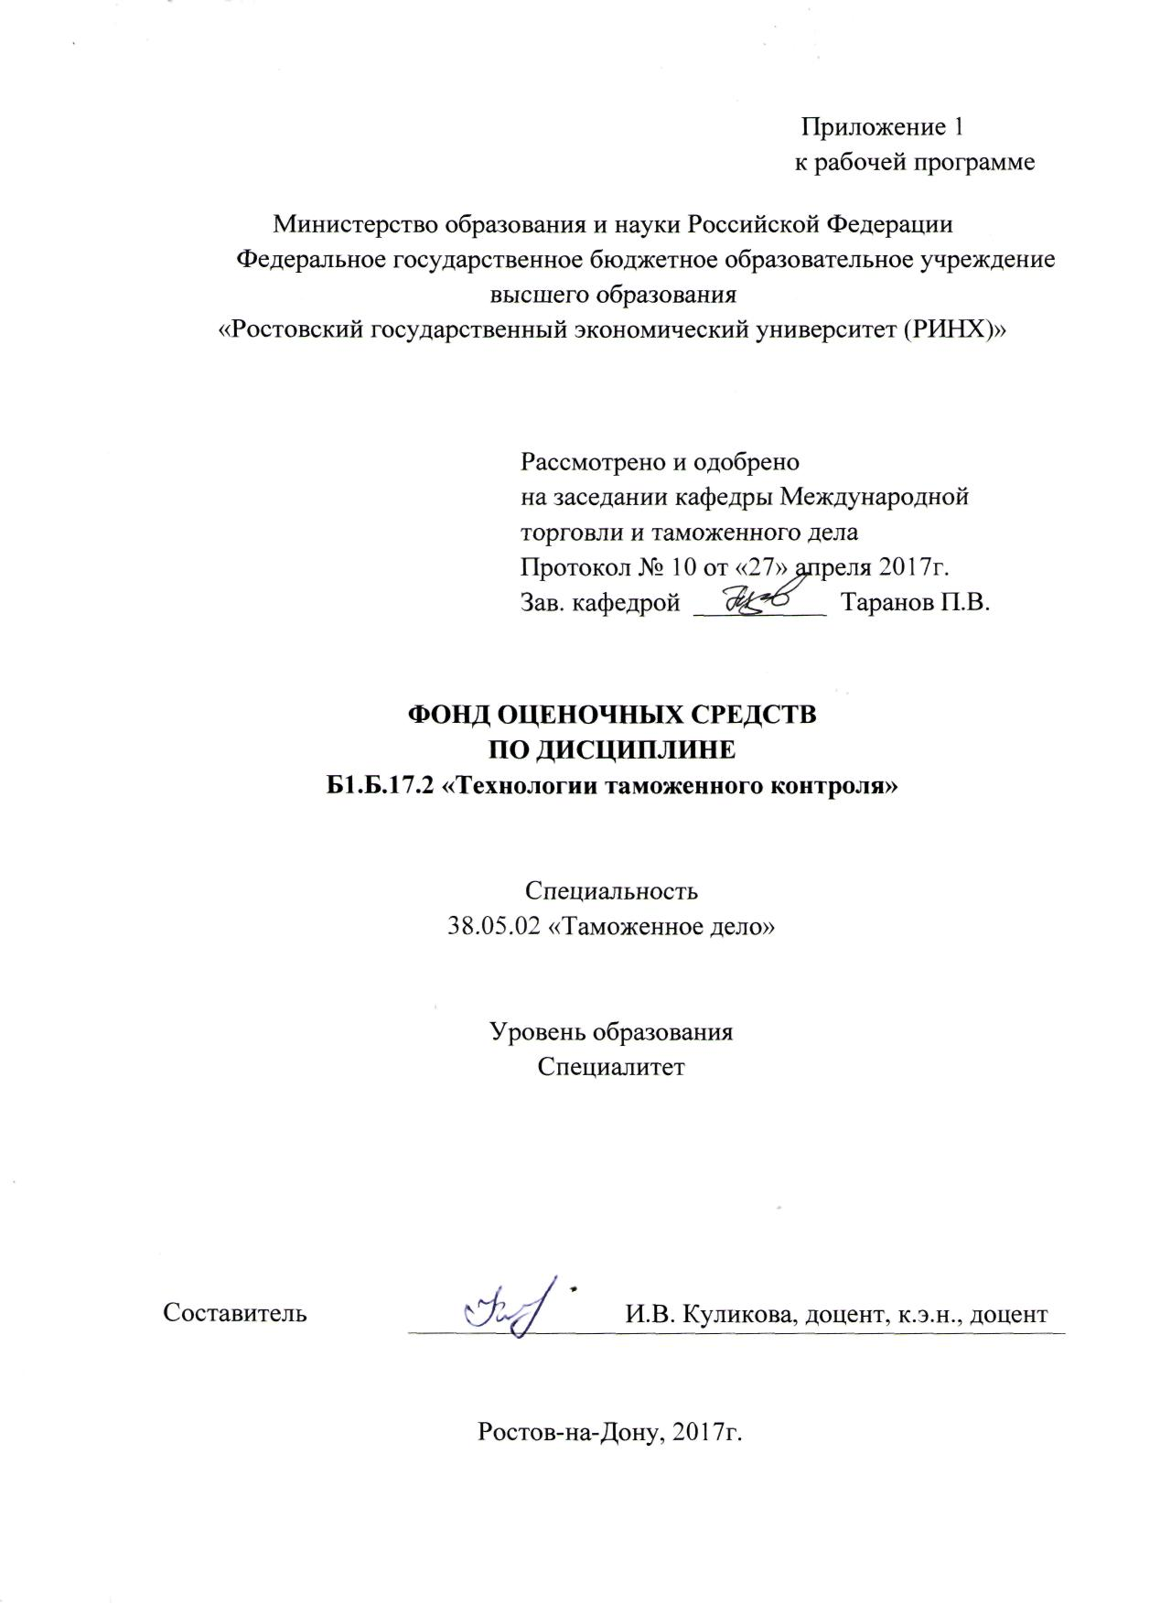

**Оглавление**

1 Перечень компетенций с указанием этапов их формирования в процессе освоения образовательной программы 3

2 Описание показателей и критериев оценивания компетенций на различных этапах их формирования, описание шкал оценивания 3

3 Типовые контрольные задания или иные материалы, необходимые для оценки знаний, умений, навыков и (или) опыта деятельности, характеризующих этапы формирования компетенций в процессе освоения образовательной программы 4

4 Методические материалы, определяющие процедуры оценивания знаний, умений, навыков и (или) опыта деятельности, характеризующих этапы формирования компетенций 13

**1.** **Перечень компетенций с указанием этапов их формирования в процессе освоения образовательной программы**

Перечень компетенций с указанием этапов их формирования представлен в п. 3. «Требования к результатам освоения дисциплины» рабочей программы дисциплины.

1. **Описание показателей и критериев оценивания компетенций на различных этапах их формирования, описание шкал оценивания**

2.1 Показатели и критерии оценивания компетенций:

|  |  |  |  |
| --- | --- | --- | --- |
| ЗУН, составляющие компетенцию | Показатели  оценивания | Критерии оценивания | Средства  оценивания |
| ПК-3 - способностью владением навыками применения технических средств таможенного контроля и эксплуатации оборудования и приборов. | | | |
| З методику и технологию применения досмотровой рентгентехники, технических средств досмотра и поиска, а также средств наблюдения и охраны;  У осуществлять таможенный контроль и иные виды государственного контроля при совершении таможенных операций и применении таможенных процедур;  Н применения технических средств таможенного контроля и эксплуатации оборудования и приборов. | Знание основных технических средств таможенного контроля.  Знание форм таможенного контроля, применяемых таможенными органами с целью государственного контроля.  Использование различных информационно-аналитических баз данных.  Знание таможенных процедур, определенных таможенным кодексом ЕАЭС. | Соответствие подготовленного материала проблеме исследования.  Умение пользоваться нормативно-правовыми актами при подготовке к практическим занятиям.  Достоверность информационных ресурсов по эксплуатации оборудования и приборов, применяемых в качестве технических средств таможенного контроля. | Устный опрос  Тест  Лабораторные занятия  Реферат |

**2.2 Шкалы оценивания:**

Текущий контроль успеваемости и промежуточная аттестация осуществляется в рамках накопительной балльно-рейтинговой системы в 100-балльной шкале:

50-100 баллов (зачет);

0-49 баллов (незачет).

**3. Типовые контрольные задания или иные материалы, необходимые для оценки знаний, умений, навыков и (или) опыта деятельности, характеризующих этапы формирования компетенций в процессе освоения образовательной программы**

Министерство образования и науки Российской Федерации

Федеральное государственное бюджетное образовательное учреждение высшего образования

«Ростовский государственный экономический университет (РИНХ)»

Кафедра Международной торговли и таможенного дела

**Вопросы к зачету**

**по дисциплине «Технологии таможенного контроля»**

1.Таможенный контроль товаров и транспортных средств, перемещаемых через таможенную границу ЕАЭС.

2. Применение системы управления рисками в таможенных органах Российской Федерации.

3.Характеристика форм таможенного контроля и порядок проведения таможенного контроля.

4. Зоны таможенного контроля. Товары, находящиеся под таможенным контролем.

5. Содержание функций, обязанностей, правомочий и ответственности таможенных органов при осуществлении таможенного контроля.

6. Обязанности таможенных органов при проведении таможенного контроля и ответственность за соблюдение таможенного законодательства.

7. Назначение и содержание таможенной процедуры таможенного транзита (ТТ) (условия помещения товаров и транспортных средств под процедуру ТТ. Срок таможенного транзита. Место доставки товаров при ТТ).

8. Принципы таможенного контроля.

9. Субъекты и объекты таможенного контроля.

10.Освобождение от применения таможенными органами определенных форм таможенного контроля.

11.Права и обязанности декларанта и таможенного представителя.

12.Таможенный контроль при использовании товаров в соответствие с таможенными процедурами временного ввоза, переработки на таможенной территории.

13. Таможенный контроль и его формы.

14. Система управления рисками. Меры, применяемые в рамках профиля риска.

15.Особенности организации международных перевозок автомобильным транспортом по конвенции МДП.

16.Особенности организации международных перевозок автомобильным транспортом по карнету АТА.

17. Технология таможенного контроля товаров и транспортных средств, перемещаемых автомобильным транспортом.

18.Допущение транспортного средства международной перевозки под таможенными пломбами и печатями.

19.Особенности технологии таможенного контроля при убытии товаров таможенного союза с ТТ ЕАЭС.

20. Особенности организации международных перевозок воздушным транспортом.

21. Документы и сведения, представляемые при перевозке автомобильным транспортом. Порядок таможенного контроля товаров, перевозимых автомобильным транспортом.

22.Особенности применения форм таможенного контроля при перемещении товаров и транспортных средств воздушным транспортом.

23.Документы и сведения, представляемые при международной перевозке железнодорожным транспортом. Порядок таможенного контроля товаров, перевозимых железнодорожным видом транспорта.

24.Документы и сведения, представляемые при международной перевозке водными видами транспорта. Порядок таможенного контроля товаров, перевозимых водными видами транспорта.

25.Таможенный контроль российских и иностранных торговых судов по «приходу» и по «отходу». Формирование судовых дел на «приход» и «отход».

26.Документы и сведения, представляемые при международной перевозке воздушным видом транспорта. Порядок таможенного контроля товаров, перевозимых воздушным видом транспорта.

27.Таможенный контроль, за соблюдением порядка перемещения энерго­носителей по системе магистральных трубопроводов и по линиям электропередачи, предусмотренного таможенным законодательством. Порядок декларирования товаров, перемещаемых трубопроводным транспортом.

28. Таможенный контроль международных почтовых отправлений Оформление акта Всемирного почтового союза (ВПС), регулирующего международный почтовый обмен.

29.Основные положения законодательства таможенного союза, регламентирующие перемещение международных почтовых отправлений (МПО). Список предметов, запрещенных к пересылке в отправлени­ях письменной корреспонденции. Места почтового обмена.

30.Основания и порядок пропуска товаров, перемещаемых физическими лицами через таможенную границу таможенного союза для личных целей. Таможенный контроль сопровождаемого и несопровождаемого багажа.

31. Особенности при декларирования товаров физическими лицами. Таможенный контроль системы «зеленого» и «красного» каналов при перемещении товаров физическими лицами в упрощенном порядке.

32. Действия при совершении промежуточной, вынужденной (технической) посадки воздушных судов и перемещаемых ими товаров на таможенной территории ЕАЭС.

33. Технология таможенного контроля товаров и транспортных средств, перемещаемых воздушным транспортом.

34.Технология таможенного контроля при размещении и хранении товаров на складах временного хранения.

35.Действие должностных лиц таможенного органа при таможенном оформлении и таможенном контроле товаров, перемещаемых железнодорожным транспортом и водным транспортом.

36.Особенности таможенного контроля при предварительном таможенном декларировании.

37.Понятие и назначение зон таможенного контроля (постоянная зона таможенного контроля, временная зона таможенного контроля). Порядок таможенного оформления и таможенного контроля товаров в зонах таможенного контроля.

38. Особенности таможенного контроля при периодическом таможенном декларировании.

39.Порядок перемещения товаров трубопроводным транспортом и по линиям электропередачи.

40.Система управления рисками. Особенности таможенного контроля, основанные на принципах управления рисками.

41.Порядок перемещения товаров в международных почтовых отправлениях.

42.Особенности проведения таможенного контроля МПО.

Составитель ____________ И.В. Куликова

«___»____________2017г.

Министерство образования и науки Российской Федерации

Федеральное государственное бюджетное образовательное учреждение

высшего образования

«Ростовский государственный экономический университет (РИНХ)»

Кафедра Международной торговли и таможенного дела

**Тесты письменные**

по дисциплине «Технологии таможенного контроля»

**Тест №1**

**1.При ввозе таможенный контроль начинается с момента:**

А - пересечения товаром и транспортным средством таможенной границы ЕАЭС;

Б - принятия ТД;

В- с момента получения разрешения таможенного органа на внутренний таможенный транзит.

**2.Сроки проверки документов и досмотра товаров и транспортных средств (за исключением случаев упрощенного порядка таможенного оформления) составляют не более:**

А - 3 дня с момента принятия ТД;

Б - 5 дней с момента принятия ТД;

В - 10 дней с момента принятия ТД;

Г - 1 день с момента принятия ТД;

Д - несколько часов с момента принятия ТД.

**3.Идентификационный досмотр проводится:**

А - до подачи ТД;

Б - после подачи ТД;

В - не имеет значения.

**4.Кому выдается свидетельство о подтверждении доставки товаров?**

А - получателю товаров;

Б - лицу, перемещающему товары;

В - лицу, доставившему товар (перевозчику).

**5.При вывозе товаров и транспортных средств таможенный контроль завершается в момент:**

А - пересечения таможенной границы ЕАЭС ;

Б - после проставления в ТД штампа «Выпуск разрешен».

**6.Декларирование товаров, перемещаемых для коммерческих целей, может осуществлять:**

А - российский отправитель или получатель товаров;

Б - российский предприниматель или организация, заключившая внешнеторговый контракт;

В – таможенный представитель;

Г - российское предприятие (организация) по доверенности отправителя (получателя) товара;

Д - любое лицо.

**7.ТД не заполняется в случае декларирования товаров:**

А - таможенная стоимость которых не больше 5000 долл. США;

Б - таможенная стоимость которых не больше 10000 долл. США;

В - с которых не взимается таможенные пошлины и налоги;

Г - к которым не применяются запреты и ограничения экономического характера;

Д - в совокупности «А», «Б», «В», «Г».

**8.Подача декларантом ТД, заполненной в соответствии с заявленной таможенной процедурой, должна сопровождаться представлением в таможенный орган:**

А - документов, удостоверяющих полномочия декларанта;

Б - документов, сведения о которых заявлены в гр. 44 ТД;

В - документов, подтверждающих уплату таможенных платежей или их обеспечение;

Г - электронной ТД;

Д - ксерокопии паспорта сделки, заверенной уполномоченным банком (когда это предусмотрено).

**9.Продление сроков переработки под таможенным контролем сверх предельных осуществляется:**

А - таможней, выдавшей разрешение;

Б - ФТС России;

В - таможней, выдавшей разрешение, по согласованию с региональным таможенным управлением.

**Тест 2**

**1.Подача декларантом ТД, заполненной в соответствии с заявленной таможенной процедурой, должна сопровождаться представлением в таможенный орган:**

А - транспортных документов, подтверждающих перемещение товаров;

Б - ДТС (в предусмотренных ФТС России и комиссии ТС случаях);

В - транзитной декларации или книжки МДП (в предусмотренных ФТС России и ЕЭК ЕАЭС случаях);

Г - документов о допущении транспортного средства (для МДП);

Д - квалификационного решения (в предусмотренных ФТС России и ЕЭК ЕАЭС случаях).

**2.Какие существуют виды таможенных деклараций?**

А - Полная таможенная декларация.

Б - Периодическая таможенная декларация.

В - Временная таможенная декларация.

Г - Неполная таможенная декларация.

Д - Предварительная таможенная декларация.

**3.Таможенная процедура относится:**

А - к таможенным операциям;

Б - к таможенным процедурам.

**4.Подача в таможенный орган таможенной декларации – это:**

А - таможенная операция;

Б - таможенная процедура.

**5.Товары, не подлежащие помещению под таможенную процедуру временного ввоза (вывоза):**

А - транспортные средства, используемые для международных перевозок пассажиров и товаров;

Б - пищевые продукты, напитки;

В - промышленные отходы;

Г - товары для демонстрации на ярмарках и выставках, многооборотная тара и упаковка;

Д - театральный реквизит;

Е - расходуемые материалы и образцы.

**6.Каков предельный срок хранения автотранспортных средств на СВХ?**

А - 15 дней.

Б - 30 дней.

В - 2 месяца.

**7.Право выбора таможенных процедур принадлежит:**

А - таможенному органу;

Б - лицу, осуществляемому декларирование;

В - лицу, фактически перемещающему товар.

**8.Таможенным представителем может быть:**

А - физическое лицо;

Б - казенное предприятие;

В - коммерческая организация, являющаяся юридическим лицом.

**9. Таможенные процедуры заявляются в целях:**

А - обеспечения экономической безопасности РФ;

Б - придания товарам определенного статуса применительно к оформлению в таможенном отношении;

В - развития внешнеэкономических связей.

**Инструкция по выполнению:**

Внимательно прочитайте тестовый вопрос. В каждом вопросе может быть представлено несколько правильных вариантов ответа. Обведите их.

**Критерии оценивания:**

* **оценка «отлично»** выставляется, если студент показал наличие глубоких исчерпывающих знаний в объеме пройденной программы дисциплины; дал правильные ответы на тестовые задания в размере не менее 90% правильных ответов.
* **оценка «хорошо**» выставляется, если студент показал наличие твердых и достаточно полных знаний в объеме пройденной программы дисциплины в соответствии с целями обучения; дал правильные ответы на тестовые задания в размере не менее 80% правильных ответов.
* **оценка «удовлетворительно»** выставляется, если студент показал наличие достаточных знаний в объеме пройденного курса в соответствии с целями обучения, дал правильные ответы на тестовые задания в размере менее 80%, но не менее 50% правильных ответов.
* **оценка «неудовлетворительно»** выставляется, если студент дал менее 50% правильных ответов на тестовые задания.

Составитель ____________ И.В. Куликова

«___»_____________2017г.

Министерство образования и науки Российской Федерации

Федеральное государственное бюджетное образовательное учреждение

высшего образования

«Ростовский государственный экономический университет (РИНХ)»

Кафедра Международной торговли и таможенного дела

**Тематика рефератов**

по дисциплине «Технологии таможенного контроля»

1. Зоны таможенного контроля.

2. Содержание функций, обязанностей, правомочий и ответственности таможенных органов при осуществлении таможенного контроля.

3. Обязанности таможенных органов по соблюдению таможенного законодательства.

4. Назначение и содержание таможенной процедуры таможенного транзита.

5. Требования, применяемые к оборудованию транспортных средств (контейнеров) для перевозки товаров под таможенными печатями и пломбами и порядок допущения для таких перевозок.

6.Формы и места декларирования.

7. Порядок декларирования товаров и транспортных средств.

8.Предварительная таможенная декларация, неполная таможенная декларация, периодическая таможенная декларация, декларирование товаров одним классификационным кодом.

9.Права и обязанности декларанта и таможенного представителя.

10.Последовательность контроля таможенной декларации и действия должностных лиц при несоблюдении условий выпуска товаров, заявленных под избранную таможенную процедуру.

11. Основания для выпуска товаров и дополнительные условия, необходимые для их выпуска.

12.Электронная форма декларирования товаров и её основные направления модернизации.

13.Механизмы работы систем электронной формы декларирования: ЭД-1 и ЭД-2, возникшие при переходе на электронный формат обслуживания, как у таможенных органов, так и у участников ВЭД.

14. Обработка и проверка таможенного оформления с помощью программных средств как КАСТО «АИСТ-М» и др. программных средств.

15.Документы и сведения, представляемые при международной перевозке железнодорожным транспортом. Порядок таможенного контроля товаров, перевозимых железнодорожным видом транспорта

16.Документы и сведения, представляемые при международной перевозке воздушным видом транспорта. Порядок таможенного контроля товаров, перевозимых воздушным видом транспорта.

17. Таможенный контроль международных почтовых отправлений Оформление акта Всемирного почтового союза (ВПС), регулирующего международный почтовый обмен.

18.Основные положения законодательства таможенного союза ЕАЭС, регламентирующие перемещение международных почтовых отправлений (МПО).

19.Список предметов, запрещенных к пересылке в отправлениях письменной корреспонденции. Места почтового обмена.

20. Особенности при декларирования товаров физическими лицами. Система «зеленого» и «красного» каналов при перемещении товаров физическими лицами в упрощенном порядке.

**4. Методические материалы, определяющие процедуры оценивания знаний, умений, навыков и (или) опыта деятельности, характеризующих этапы формирования компетенций**

Процедуры оценивания включают в себя текущий контроль и промежуточную аттестацию.

**Текущий контроль** успеваемости проводится с использованием оценочных средств, представленных в п. 3 данного приложения. Результаты текущего контроля доводятся до сведения студентов до промежуточной аттестации.

**Промежуточная аттестация** проводится в форме зачета для студентов очной и заочной форм обучения.

Зачет проводится по окончании теоретического обучения до начала экзаменационной сессии. Объявление результатов производится в день зачета. Результаты сдачи зачета заносятся в зачетную ведомость и зачетную книжку студента. Студенты, не прошедшие промежуточную аттестацию по графику сессии, должны ликвидировать задолженность в установленном порядке.

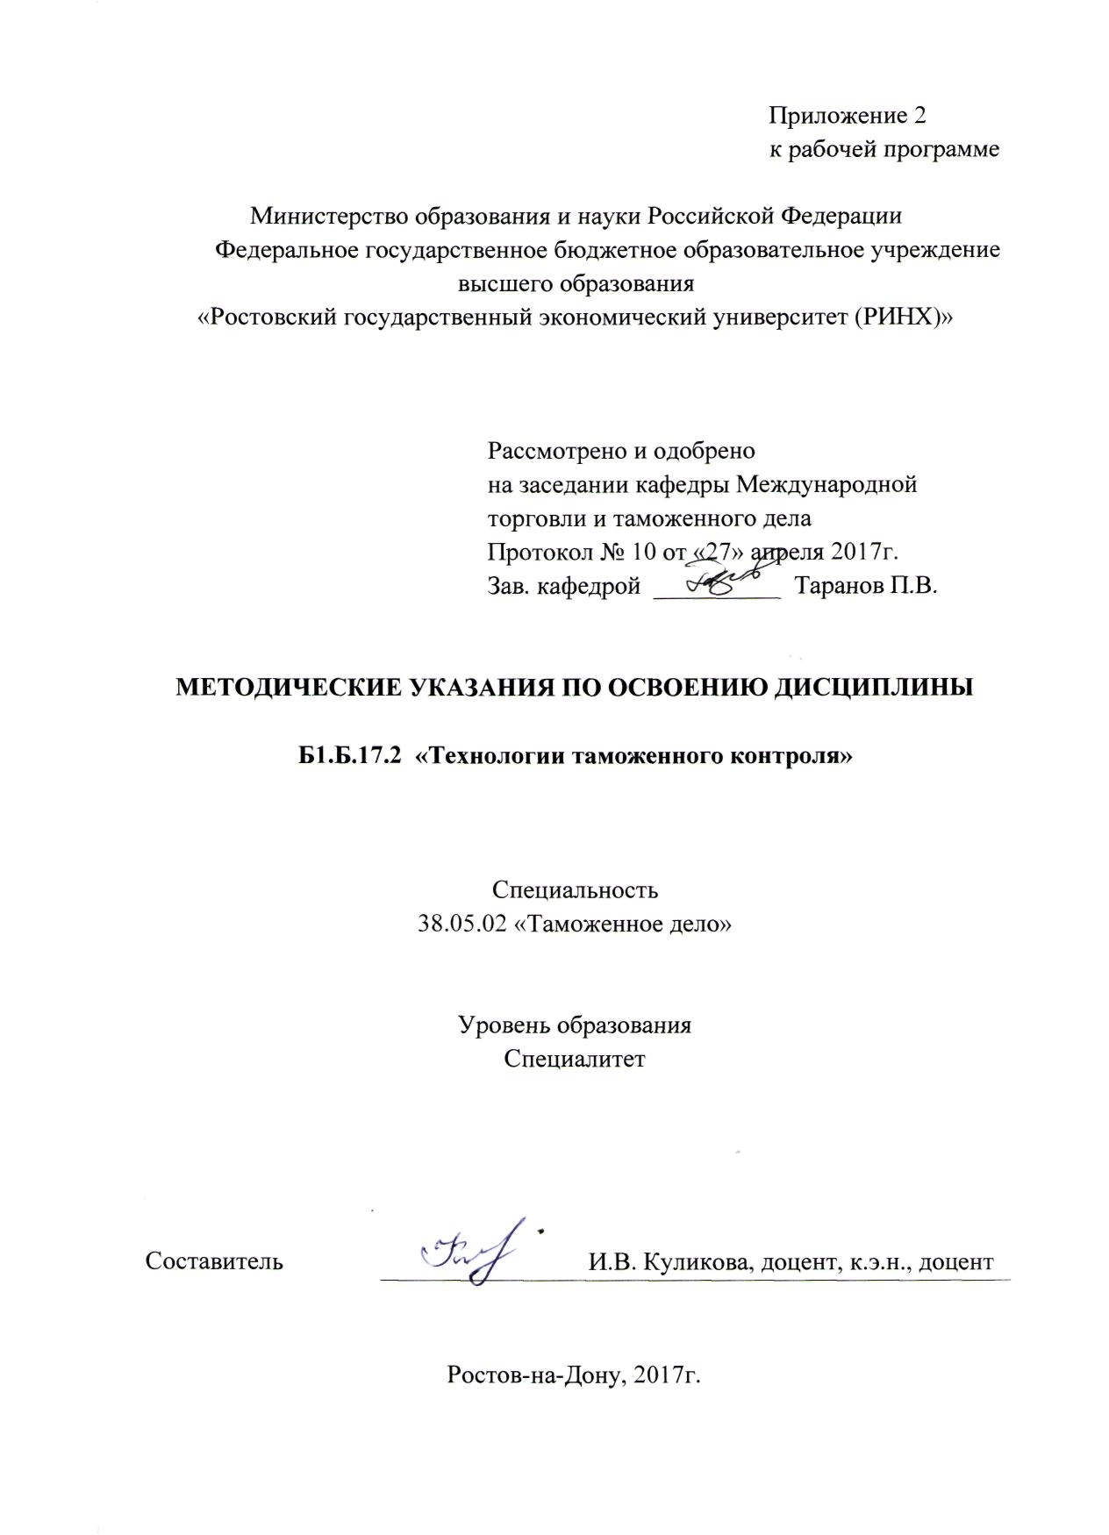

Методические указания по освоению дисциплины «Технологии таможенного контроля» адресованы студентам всех форм обучения. Учебным планом по специальности 38.05.02 «Таможенное дело» предусмотрены следующие виды занятий:

- лабораторные работы;

- практические занятия.

В ходе практических занятий углубляются и закрепляются знания студентов по ряду рассмотренных на лекциях вопросов, развиваются навыки заполнения различных видов

При подготовке к практическим и лабораторным занятиям каждый студент должен:

* изучить необходимые статьи таможенного кодекса ЕАЭС;

– изучить рекомендованную учебную литературу;

– подготовить ответы на все вопросы по изучаемой теме;

* по желанию подготовить реферат по определенной преподавателем теме.

В процессе подготовки к практическим занятиям студенты могут воспользоваться консультациями преподавателя.

Вопросы, не рассмотренные в ходе практических занятий, должны быть изучены студентами в ходе самостоятельной работы. Контроль самостоятельной работы студентов над учебной программой курса осуществляется в ходе занятий методом устного опроса или посредством тестирования. В ходе самостоятельной работы каждый студент обязан прочитать основную и по возможности дополнительную литературу по изучаемой теме. Студент должен готовиться к предстоящему лабораторному занятию по всем обозначенным в рабочей программе дисциплины вопросам.

При реализации различных видов учебной работы используются разнообразные (в т.ч. интерактивные) методы обучения, в частности, интерактивная доска для подготовки и проведения лабораторных и семинарских занятий.

Для подготовки к занятиям, текущему контролю и промежуточной аттестации студенты могут воспользоваться электронной библиотекой ВУЗа <http://library.rsue.ru/> . Также обучающиеся могут взять на дом необходимую литературу на абонементе вузовской библиотеки или воспользоваться читальными залами вуза.